ANNEE 1795 :
Dans le Valenciennois la situation économique est désastreuse. La moisson a été pratiquement nulle en 1794, les semailles d’automne n’ont pas été faites et l’hiver 1794-1795 a été très rigoureux.
Partout il y a misère, famine et chômage.
Les rares denrées sont d’un prix très élevé en raison des difficultés de ravitaillement. On assiste de ce fait a des pillages dans les fermes. La monnaie a perdu une grosse partie de sa valeur, ainsi un assignat de 100 francs ne vaut plus que 10 francs. Bref c’est une région meurtrie par la guerre et la tourmente révolutionnaire.
Seul élément positif au début de cette année 1795 : la fin du régime de terreur instauré par Lacoste et ses acolytes :
- Le 23 janvier, la commission militaire qui jugeait les suspects est supprimée.
- Le 23 février, c’est le départ de Lacoste de Valenciennes.
Le 15 février (27 pluviose an III), la municipalité de Condé, considérant que la commune d’Onnaing n’avait pas fourni depuis 10 décades son contingent normal de céréales, décide d’envoyer des commissaires aux approvisionnements avec la force armée afin de contraindre les habitants de la commune à fournir leur arriéré.
Le 22 février (4 ventose an III), le Directoire du district de Valenciennes envoie à Onnaing les citoyens Jacques Lemaire, Martin Jacques Marlière et Pierre Marie Daubresse afin d’apprécier les pertes subies par les habitants lors des réquisitions effectuées au profit des troupes françaises qui avaient été cantonnées dans la commune.
Le 23 février (5 ventose), sur proposition de Pierre Joseph Dussart agent municipal, le conseil général de la commune décide que l’église d’Onnaing servira à la fabrication du salpêtre. Pierre Joseph Leroy, marchand et officier municipal est nommé chef d’atelier pour cette fabrication et doit se rendre à Crespin pour faire son apprentissage.
Le 27 février (9 ventose), le conseil général de la commune se réunit afin de « gager et donner commission » à un garde champêtre qui devra veiller sur les propriétés.
Le citoyen Jean Joseph Alglave est choisi pour remplir cette mission. Il percevra 2 gerbes au muid comme indemnité. Il sera obligé de se conformer aux clauses et conditions de la 7ème section de la loi du 6 octobre 1791 concernant l’exploitation rurale.
Le 31 mars (II germinal), une visite autoritaire est effectuée chez tous les cultivateurs du village afin de repérer ceux qui ont trop de céréales pour leur consommation personnelle. L’ordre leur est donné de les conduire aussitôt au dépôt désigné afin de les partager entre ceux qui en sont démunis.
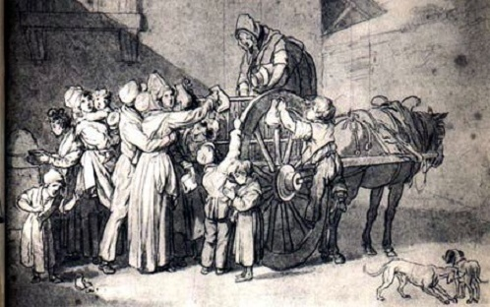
Le 18 avril (29 germinal), une troupe d’étrangers avec une personne d’Onnaing brûlent des statues de saints, démolissent la Chapelle du Dieu-Flagellé et abattent le Christ avec le poteau du Calvaire.
Le 20 avril (1er floreal), le conseil municipal est avisé que l’agent municipal de la commune a reçu une lettre anonyme avec menaces de mort. Dans cette lettre, Jean Baptiste Huart, Emmanuel Plichon et Auguste Lageois sont également menacés.
Le 7 mai (18 floréal), Jean Baptiste Delcambre « dit Mairival » émigré, demande à rentrer dans la commune d’Onnaing. Sa demande est transmise au district de Valenciennes.
Le 23 mai (4 prairial) : arrivée de Delamarre à Valenciennes. Il épure sévèrement le district des Jacobins jugés trop ultras.
Le 6 juin (18 prairial), un violent orage se déchaîne brusquement vers les 5 heures de l’après-midi. Quatre enfants qui jouaient à proximité du calvaire, se réfugièrent sous les grands tilleuls qui l’entourent et sont tués par la foudre.
Ce sont :
- Pierre Joseph Nonclercq, 9 ans, fils de Pierre Nonclercq et Marie Anne Huart.
- Narcisse Gosteau, 14 ans, fils de Joseph Gosteau et Marie Catherine Fernand.
- Marie Joseph Monard, 14 ans, fille de Guillaume Joseph Monard et de Marie Antoinette Frappart.
- Joseph Ignace Namur, 12 ans, fils de Jacques Joseph Namur et de Catherine Boucau.
Tous les quatre sont enterrés le lendemain dans l’église trop petite pour contenir la foule venue témoigner sa sympathie aux familles éplorées.
Le 23 juillet (5 thermidor), un certificat de résidence est fait à Pierre Joseph Moreau fils de Jean Joseph Moreau cultivateur à Onnaing.
Les certifiant assurent qu’il n’est ni prêtre ni noble, qu’il vit du travail de ses mains et que la seule cause de son émigration fut les exécutions de Robespierre.
Le 7 août (20 thermidor) : mise en adjudication de la Recette et Collecte des deniers et revenus des biens communaux.
L’adjudication a lieu sur la place près de l’arbre de la Liberté. Le bénéficiaire est Pierre Ignace Wascheul.
Le 11 août (24 thermidor), le citoyen Theury qui faisait construire un bâtiment en dehors de ses limites est obligé de combler les fondations commencées.
Le 14 août (27 thermidor), la citoyenne Louise Willot représentant Jean Baptiste Delcambre, déclare à la municipalité que celui-ci ne s’est pas émigré, lorsqu’il est parti d’Onnaing, et qu’il ne s’est pas éloigné puisqu’il est resté dans le département de Jemmapes, département réuni à la République. La seule cause de son départ fut la terreur que lui inspiraient les cruautés de Robespierre.
Sa demande est transmise au District de Valenciennes.
Le 4 septembre (18 fructidor an III) : suite à une enquête réalisée en février par les citoyens Marlière, Martin et Daubresse sur les pertes que les habitants d’Onnaing ont subies par les fléaux de la guerre, une somme de 9 582 livres est distribuée à 154 personnes.
Le 11 septembre (25 fructidor an III), le Directoire du District de Valenciennes envoie des gardes pour requérir du blé dans le village.
Beaucoup de cultivateurs gagnent Valenciennes les jours suivants, emportant du blé au dépôt. Cela fait la seconde fois sur l’année que le même procédé est employé. De plus, des réquisitions de toute nature s’abattent sur tous les habitants pour subvenir à la nourriture des troupes françaises cantonnées à Onnaing.

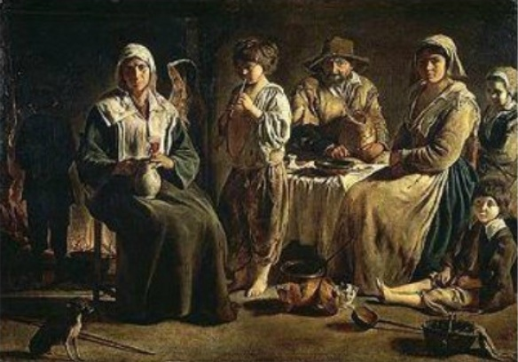
Le 13 septembre (27 fructidor), sur recommandation du citoyen imprimeur Lagarde, le conseil général de la commune décide de commander à ses frais une collection entière des lois et de s’abonner pour un an.
Le 28 septembre (6 vendemiaire an IV), en vertu d’un décret de la Convention, les parents d’émigrés doivent être démis de leurs fonctions aux corps constitués. En fonction de quoi 2 officiers municipaux étant frère et neveu d’émigrés sont démis de leur fonction. Ils sont remplacés par Pierre Joseph Leroy jeune et Pierre Joseph Waxin.
Le 22 octobre (30 vendemiaire an IV), le maire, Godefroy Mariage convoque la population dans l’église afin de délibérer et décider du partage des biens communaux (60 ha environ).
« Sur 179 votants, il se trouve 154 pour le partage et 5 pour le non partage ».
Malgré ce vote favorable, mais suite à une pétition adressée à l’Administration Municipale de Nord Libre (Condé), le partage n’a pas lieu et la commune garde ses marais en location.
Le 31 octobre (9 brumaire), un certificat de résidence est demandé par Jean Michel Joseph LEROUX curé de Marly.
Attestation est faite par les citoyens Jean Joseph Coroenne, Jean Baptiste Mariage, Jean Baptiste Doye, Jean Baptiste Mariage jeune, Antoine Pollet, Pierre Joseph Séraphin Bavay, Jacques Mochez, Pierre Joseph Coroenne et Antoine Joseph Leblanc.
Ceux-ci certifient que Jean Michel Leroux âgé de 66 ans, a résidé chez son frère Antoine Leroux depuis le 18 avril 1792 jusqu’au 27 juillet 1794.
La fin de l’année 1795 est caractérisée par un mécontentement populaire. Le régime se sent menacé. La Convention a passé ses pouvoirs au Directoire le 27 octobre 1795.
